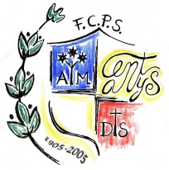
Col.legi Sant Josep
LLengua Catalana

Fem una descripció d´un animal , el que volgueu, potser la vostra mascota i si no en teniu agafeu la imatge del vostre animal preferit i el descriviu. Ha de ser d´un animal , no d´objecte.
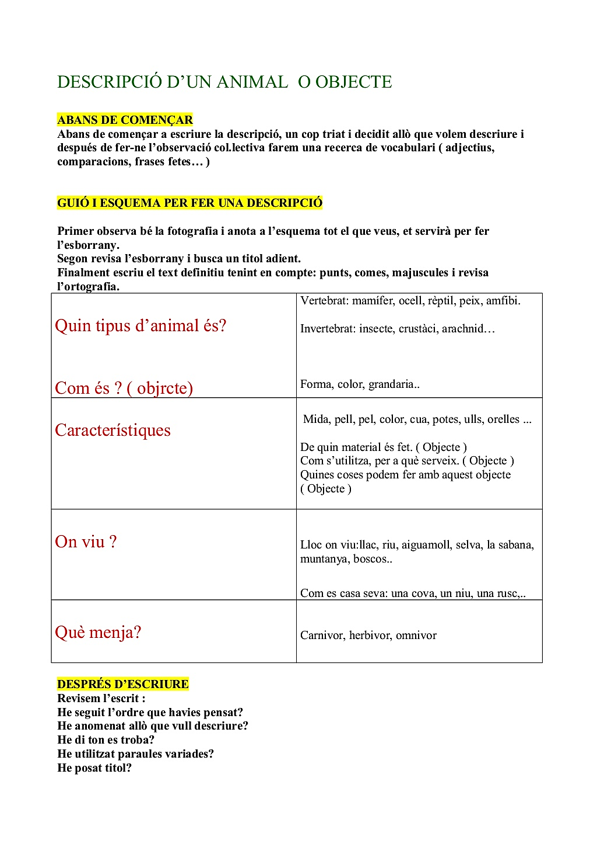
Aquí teniu totes les pautes de com seguir la descripció. CAL RETORNAR. Això es un guió, després cal que ho redacteu en un full.

